روز جهانی ایمنی و بهداشت حرفه ای گرامی باد.
می دانیم که مواد شیمیائی کلید زندگی مدرن هستند و تولید و استفاده از آن ها در محیط های کاری باید ادامه یابد. با تلاش هماهنگ دستگاه های اجرایی، سازمان های دولتی ، اتحادیه ها، کارفرمایان، شاغلین و تشکل های آنها می توان به مدیریت صحیح مواد شیمیائی از طریق ایجاد تعادل مناسب میان منافع حاصل از استفاده از مواد شیمیایی و اقدامات پیشگیرانه و کنترل پیامد های آن بر کارگران، جامعه و محیط زیست دست یافت.
ایمنی و بهداشت دراستفاده از مواد شیمیایی در محیط کار
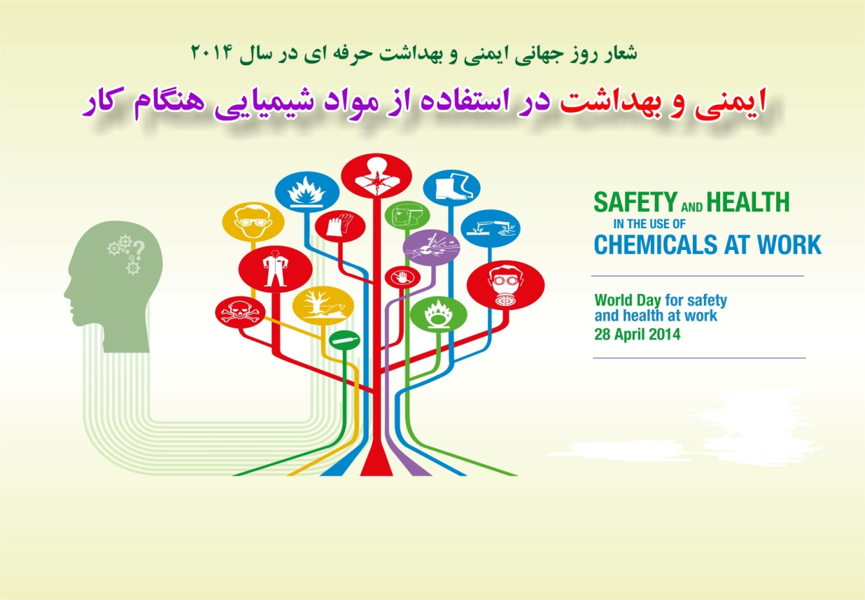
با توجه به وجود مواد شیمیایی در زندگی انسانهای امرزوی و وفور نوع و مقدار آن در اکثر گروه های شغلی و حتی خانگی ، لازم است اقدامات پیشگیرانه و کنترلی به شرح ذیل انجام می شود:
- راههای ورود مواد شیمیایی به بدن از طریق راه های تنفسی، پوستی و خوراکی بوده که راه تنفسی در مواجهات شغلی از اهمیت بیشتری برخوردار است.
- نوع مواد و غلظت آن در هوا و هم چنین مدت زمان تماس با آن، نقش مهمی در تاثیرات آن بر سلامت دارد.
- قبل از استفاده از مواد شیمیایی بایستی بر چسب های ایمنی آن مطالعه و نکات ایمنی و بهداشتی آن رعایت گردد.
- کنترل فنی مهندسی در پیشگیری از بیماری های ناشی از کار با مواد شیمیایی نسبت به سایر راههای کنترلی ارجحیت دارد.
- محصور سازی مواد شیمیایی و جلوگیری از پخش آن در محیط کار و زندگی اهمیت بسزایی دارد.
- به منظور تهویه هوای آلوده به مواد شیمیایی ، لازم است از فیلترهای تصفیه کننده هوا استفاده شود.
- به منظور حفاظت در برابر مواد شیمیایی لازم است از ماسکهای تنفسی با فیلترهای مخصوص جاذب مناسب استفاده گردد.
- برای پیشگیری از تماس پوستی با مواد شیمیایی بایستی از دستکش ، پیش بند و شیلدهای حفاظتی مخصوص استفاده شود.
- دوره مسئولیت در بیماریهای شغلی بیشتر در خصوص مواد شیمیایی مطرح می باشد ، بطوری که بعضی از مواد شیمیایی دارای دوره مسئولیت20 ساله هستند، این بدین معنی است که ممکن است بعد از گذشت 20 سال پس از قطع تماس با آن ماده شیمیایی ، عوارض غیر قابل جبرانی مانند سرطانهای بدخیم شغلی را ایجاد کند.

